Қарағанды облысы әкімдігінің 2015 жылғы 29 шілдедегі № 42/02 "Мал шаруашылығы саласындағы мемлекеттік көрсетілетін қызметтер регламенттерін бекіту туралы" қаулысына өзгерістер енгізу туралы
Күшін жойған
Қарағанды облысының әкімдігінің 2019 жылғы 16 шілдедегі № 42/01 қаулысы. Қарағанды облысының Әділет департаментінде 2019 жылғы 18 шілдеде № 5413 болып тіркелді. Күші жойылды - Қарағанды облысының әкімдігінің 2020 жылғы 31 қаңтардағы № 05/02 қаулысымен
Ескерту. Күші жойылды - Қарағанды облысының әкімдігінің 31.01.2020 № 05/02 (алғашқы ресми жарияланған күннен бастап қолданысқа енгізілсін) қаулысымен.
Қазақстан Республикасының 2001 жылғы 23 қаңтардағы "Қазақстан Республикасындағы жергілікті мемлекеттік басқару және өзін-өзі басқару туралы", 2013 жылғы 15 сәуірдегі "Мемлекеттік көрсетілетін қызметтер туралы", 2016 жылғы 6 сәуірдегі "Құқықтық актілер туралы" заңдарына сәйкес Қарағанды облысының әкімдігі ҚАУЛЫ ЕТЕДІ:
1. Қарағанды облысы әкімдігінің 2015 жылғы 29 шілдедегі № 42/02 "Мал шаруашылығы саласындағы мемлекеттік көрсетілетін қызметтер регламенттерін бекіту туралы" қаулысына (Нормативтік құқықтық актілерді мемлекеттік тіркеу тізілімінде № 3379 болып тіркелген, "Әділет" ақпараттық-құқықтық жүйесінде 2015 жылдың 07 қыркүйегінде, 2015 жылдың 22 тамыздағы № 119 (21870) "Индустриальная Караганда", 2015 жылдың 22 тамыздағы № 132-133 (22018) "Орталық Қазақстан" газеттерінде жарияланған) келесі өзгерістер енгізілсін:
1 тармақтың 1) тармақшасы алынып тасталсын;
көрсетілген қаулымен бекітілген "Асыл тұқымды мал шаруашылығын дамытуды, мал шаруашылығы өнімінің өнімділігін және сапасын арттыруды субсидиялау" мемлекеттік көрсетілетін қызмет регламенті осы қаулының 1-қосымшасына сәйкес жаңа редакцияда жазылсын;
көрсетілген қаулымен бекітілген "Қайта өңдеуші кәсіпорындардың ауыл шаруашылығы өнімін тереңдете қайта өңдеп өнім өндіру үшін оны сатып алуға арналған шығындарын субсидиялау" мемлекеттік көрсетілетін қызмет регламенті осы қаулының 2-қосымшасына сәйкес жаңа редакцияда жазылсын.
2. Осы қаулының орындалуын бақылау облыс әкімінің жетекшілік жасайтын орынбасарына жүктелсін.
3. Осы қаулы алғашқы ресми жарияланған күнінен кейiн күнтiзбелiк он күн өткен соң қолданысқа енгiзiледi.
Қарағанды облысының әкімі | Е. Қошанов
Қарағанды облысы әкімдігінің
2019 жылғы "______" __________
№ _________
қаулысына 1-қосымша
Қарағанды облысы әкімдігінің
2015 жылғы 29 шілдедегі
№ 42/02 қаулысымен бекітілді
"Асыл тұқымды мал шаруашылығын дамытуды, мал шаруашылығы өнімінің өнімділігін және сапасын арттыруды субсидиялау" мемлекеттік көрсетілетін қызмет регламенті
1 тарау. Жалпы ережелер
1. "Асыл тұқымды мал шаруашылығын дамытуды, мал шаруашылығы өнімінің өнімділігін және сапасын арттыруды субсидиялау" мемлекеттік көрсетілетін қызмет (бұдан әрі – мемлекеттік қызмет) облыстың жергілікті атқарушы органымен (бұдан әрі – көрсетілетін қызметті беруші) көрсетіледі.
Өтінішті қабылдау және мемлекеттік қызметті көрсету нәтижесін беру "электрондық үкіметтің" www.egov.kz веб-порталы (бұдан әрі - портал) арқылы жүзеге асырылады.
2. Мемлекеттік қызметті көрсету нысаны: электрондық (ішінара автоматтандырылған).
3. Мемлекеттік қызметті көрсету нәтижесі – Қазақстан Республикасы Ауыл шаруашылығы министрінің 2015 жылғы 28 сәуірдегі № 3-2/378 "Мал шаруашылығы саласындағы мемлекеттік көрсетілетін қызметтер стандарттарын бекіту туралы" бұйрығымен бекітілген (Нормативтік құқықтық актілерді мемлекеттік тіркеу тізілімінде № 11284 болып тіркелген) "Асыл тұқымды мал шаруашылығын дамытуды, мал шаруашылығы өнімінің өнімділігін және сапасын арттыруды субсидиялау" мемлекеттік көрсетілетін қызмет стандартына (бұдан әрі – стандарт) 1-қосымшаға сәйкес нысан бойынша субсидиялар алуға арналған өтінімді қарастыру нәтижелері туралы хабарлама не көрсетілетін қызметті берушінің стандарттың 10-тармағында көрсетілген негіздер бойынша бас тарту туралы уәжді жауабы.
Мемлекеттік қызметті көрсету нәтижесін беру нысаны - электрондық.
2 тарау. Мемлекеттік қызмет көрсету процесінде көрсетілетін қызметті берушінің құрылымдық бөлімшелерінің (қызметкерлерінің) әрекет ету тәртібін сипаттау
4. Көрсетілетін қызметті алушы порталға көрсетілетін қызметті алушының электрондық цифрлық қолтаңбасымен (бұдан әрі - ЭЦҚ) куәландырылған электрондық құжат нысанында стандартқа 2-қосымшасына сәйкес нысан бойынша өтінім ұсыну мемлекеттік қызмет көрсету бойынша рәсімді (іс-қимылдар) бастауға негіздеме болып табылады.
5. Мемлекеттік қызмет көрсету процесінің құрамына кіретін әрбір рәсімнің (іс-әрекеттің) мазмұны, оның орындалу ұзақтығы:
1) көрсетілетін қызметті берушінің жауапты маманы өтінім тіркелген сәттен бастап 1 (бір) жұмыс күні ішінде ЭЦҚ пайдалана отырып, тиісті хабарламаға қол қою арқылы оның қабылданғанын растайды. Аталған хабарлама субсидиялаудың ақпараттық жүйесіндегі көрсетілетін қызметті алушының Жеке кабинетінде қолжетімді болады. Нәтижесі - ЭЦҚ пайдалана отырып, тиісті хабарламаға қол қою арқылы өтінімді қабылдау;
2) көрсетілетін қызметті берушінің жауапты маманы қаржыландыру жоспарына сәйкес өтінімнің қабылданғанын растағаннан кейін 1 (бір) жұмыс күні ішінде субсидиялаудың ақпараттық жүйесінде "Қазынашылық-Клиент" ақпараттық жүйесіне жүктелетін субсидиялар төлеуге арналған төлем тапсырмаларын қалыптастырады және оларды көрсетілетін қызметті берушінің басшысына қол қоюға жолдайды. Нәтижесі - субсидиялаудың ақпараттық жүйесінде субсидиялар төлеуге арналған төлем тапсырмаларын қалыптастыру және оларды көрсетілетін қызметті берушінің басшысына қол қоюға жолдау;
3) көрсетілетін қызметті берушінің басшысы субсидиялар төлеуге арналған төлем тапсырмаларына қол қояды. Нәтижесі - субсидиялар төлеуге арналған төлем тапсырмаларына қол қою;
4) көрсетілетін қызметті берушінің қаржыландыру бөлімінің маманы төлем тапсырмаларына қол қойылғаннан кейін аумақтық қазынашылық бөлімшесіне көрсетілетін қызметті алушылардың шоттарына субсидияларды аудару үшін төлеуге төлем құжаттарын жолдайды. Нәтижесі - аумақтық қазынашылық бөлімшесіне субсидияларды аудару үшін төлеуге төлем құжаттарын жолдау.
3 тарау. Мемлекеттік қызмет көрсету процесінде көрсетілетін қызметті берушінің құрылымдық бөлімшелерінің (қызметкерлердің) өзара әрекет ету тәртібін сипаттау
6. Мемлекеттік қызмет көрсету процесіне қатысатын құрылымдық бөлімшелердің (қызметкерлердің) тізбесі:
1) көрсетілетін қызметті берушінің жауапты маманы;
2) көрсетілетін қызметті берушінің басшысы;
3) көрсетілетін қызметті берушінің қаржыландыру бөлімінің маманы.
7. Әрбір рәсімнің (іс-қимылдың) ұзақтығын көрсете отырып, құрылымдық бөлімшелер (қызметкерлер) арасындағы рәсімдердің (іс-қимылдардың) реттілігінің сипаттау:
1) көрсетілетін қызметті берушінің жауапты маманы өтінім тіркелген сәттен бастап 1 (бір) жұмыс күні ішінде ЭЦҚ пайдалана отырып, тиісті хабарламаға қол қою арқылы оның қабылданғанын растайды. Аталған хабарлама субсидиялаудың ақпараттық жүйесіндегі көрсетілетін қызметті алушының Жеке кабинетінде қолжетімді болады;
2) көрсетілетін қызметті берушінің жауапты маманы қаржыландыру жоспарына сәйкес өтінімнің қабылданғанын растағаннан кейін 1 (бір) жұмыс күні ішінде субсидиялаудың ақпараттық жүйесінде "Қазынашылық-Клиент" ақпараттық жүйесіне жүктелетін субсидиялар төлеуге арналған төлем тапсырмаларын қалыптастырады және оларды көрсетілетін қызметті берушінің басшысына қол қоюға жолдайды;
3) көрсетілетін қызметті берушінің басшысы субсидиялар төлеуге арналған төлем тапсырмаларына қол қояды;
4) көрсетілетін қызметті берушінің қаржыландыру бөлімінің маманы төлем тапсырмаларына қол қойылғаннан кейін аумақтық қазынашылық бөлімшесіне көрсетілетін қызметті алушылардың шоттарына субсидияларды аудару үшін төлеуге төлем құжаттарын жолдайды.
4 тарау. "Азаматтарға арналған үкімет" Мемлекеттік корпорациясымен және (немесе) өзге де көрсетілетін қызметті берушілермен өзара іс-қимыл тәртібін, сондай-ақ мемлекеттік қызмет көрсету процесінде ақпараттық жүйелерді пайдалану тәртібін сипаттау
8. Портал арқылы мемлекеттік қызмет көрсету кезінде көрсетілген қызмет беруші мен көрсетілген қызмет алушының жүгіну тәртібін және рәсімдердің (іс-қимылдардың) реттілігін сипаттау:
1) көрсетілетін қызметті алушы жеке сәйкестендіру нөмірінің (бұдан әрі – ЖСН) және бизнес-сәйкестендіру нөмірінің (бұдан әрі – БСН), сондай-ақ паролінің (порталда тіркелмеген көрсетілетін қызмет алушылар үшін іске асырылады) көмегімен порталда тіркеуді іске асырады;
2) 1-үдеріс – қызметті алу үшін көрсетілетін қызметті алушының ЖСН/БСН және паролін енгізу үдерісі (авторизация үдерісі);
3) 1-шарт – порталда ЖСН/БСН және пароль арқылы тіркелген көрсетілетін қызметті алушы туралы деректердің түпнұсқалығын тексеру;
4) 2-үдеріс – порталдың көрсетілетін қызметті алушының деректерінде бұзушылықтардың болуына байланысты авторизациядан бас тарту туралы хабарлама қалыптастыруы;
5) 3-үдеріс – көрсетілетін қызметті алушымен көрсетілген қызметті таңдап алуы, қызмет көрсету үшін сауал түрін экранға шығару және құрылымдық пен форматтық талаптарын ескере отырып, сауал түріне субсидия алуға арналған өтінімді стандартқа 2-қосымшаға сәйкес нысан бойынша ЭЦҚ куәландырылған электрондық құжат нысанында бекітумен қызмет алушының үлгілерді толтыруы (деректерді енгізу), сондай-ақ сауалды куәландыру (қол қою) үшін көрсетілетін қызметті алушының электрондық цифрлық қолтаңба (бұдан әрі – ЭЦҚ) тіркеу куәлігін таңдап алуы;
6) 2-шарт – порталда ЭЦҚ тіркеу куәлігінің қолданыс мерзімін және шақыртып алынған (жойылған) тіркеу куәліктерінің тізімінде жоқтығын, сондай-ақ сәйкестендіру деректерінің сәйкестігін тексеру (сауалда көрсетілген ЖСН/БСН мен ЭЦҚ тіркеу куәлігінде көрсетілген ЖСН/БСН арасындағы);
7) 4-үдеріс – көрсетілетін қызметті алушының ЭЦҚ түпнұсқалығы расталмағандығына байланысты сұратып отырған қызметтен бас тарту туралы хабарлама қалыптастыру;
8) 5-үдеріс – көрсетілетін қызметті берушінің сауалды өңдеуі үшін көрсетілетін қызмет алушының ЭЦҚ куәландырылған (қол қойылған) электрондық құжатты (көрсетілетін қызметті алушының сауалын) "электрондық үкіметтің" автоматтандырылған өңірлік шлюзі жұмыс орнында (бұдан әрі – ЭҮӨШ АЖО) "электрондық үкіметтің" шлюзі (бұдан әрі – ЭҮШ) арқылы жолдау;
9) 3-шарт – көрсетілетін қызметті берушімен көрсетілетін қызметті алушының қоса берген құжаттарын сәйкестікке тексеруі;
10) 6-үдеріс – көрсетілетін қызметті алушымен портал қалыптастырған қызмет нәтижесін (электрондық құжат түріндегі хабарлама) алуы. Электрондық құжат көрсетілетін қызметті берушінің уәкілетті тұлғасының ЭЦҚ пайдаланумен қалыптастырылады.
9. "Азаматтарға арналған үкімет" мемлекеттік корпорациясы арқылы мемлекеттік қызмет көрсетілмейді.
10. Портал арқылы мемлекеттік қызмет көрсету кезінде іске қосылған ақпараттық жүйелердің функционалдық өзара іс-қимыл етуі осы регламенттің 1-қосымшасына сәйкес диаграммада келтірілген.
11. Мемлекеттік қызмет көрсету процесінде көрсетілетін қызметті берушінің құрылымдық бөлімшелері (қызметкерлері) рәсімдерінің (әрекеттерінің) кезеңділігі осы регламенттің 2-қосымшасына сәйкес мемлекеттік қызмет көрсетудің бизнес-процестерінің анықтамалығында көрсетіледі.
"Асыл тұқымды мал шаруашылығын
дамытуды, мал шаруашылығы өнімінің
өнімділігін және сапасын арттыруды
субсидиялау" мемлекеттік көрсетілетін
қызмет регламентіне 1-қосымша
Портал арқылы мемлекеттік қызмет көрсету кезінде іске қосылған ақпараттық жүйелердің функционалдық өзара іс-қимыл ету диаграммасы

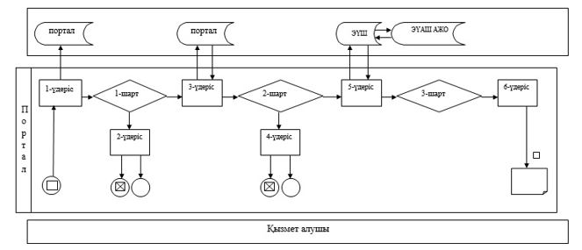

Шартты белгілер:

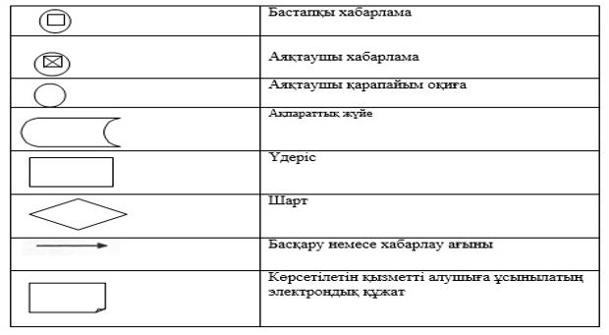

"Асыл тұқымды мал шаруашылығын
дамытуды, мал шаруашылығы өнімінің
өнімділігін және сапасын арттыруды
субсидиялау" мемлекеттік көрсетілетін
қызмет регламентіне 2-қосымша
Мемлекеттік қызмет көрсетудің бизнес-процестерінің анықтамалығы

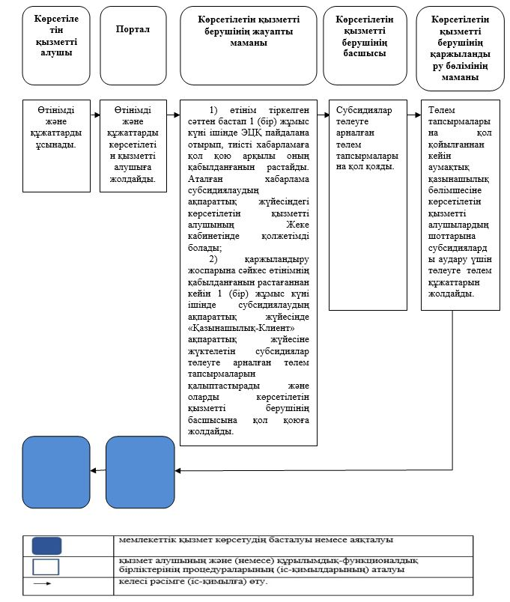

Қарағанды облысы әкімдігінің
2019 жылғы "______" __________
№ _________
қаулысына 2-қосымша
Қарағанды облысы әкімдігінің
2015 жылғы 29 шілдедегі
№ 42/02 қаулысымен бекітілді
"Өңдеуші кәсіпорындардың ауылшаруашылық өнімін тереңдете өңдеп өнім өндіруі үшін оны сатып алу шығындарын субсидиялау" мемлекеттік көрсетілетін қызмет регламенті
1-тарау. Жалпы ережелер
1. "Өңдеуші кәсіпорындардың ауылшаруашылық өнімін тереңдете өңдеп өнім өндіруі үшін оны сатып алу шығындарын субсидиялау" мемлекеттік көрсетілетін қызмет (бұдан әрі – мемлекеттік қызмет) облыстың жергілікті атқарушы органымен (бұдан әрі – көрсетілетін қызметті беруші) көрсетіледі.
Өтінімдерді қабылдау және мемлекеттік қызметті көрсету нәтижесін беру "электрондық үкіметтің" www.egov.kz веб-порталы (бұдан әрі - портал) арқылы жүзеге асырылады.
2. Мемлекеттік қызметті көрсету нысаны: электрондық (толық автоматтандырылған).
3. Мемлекеттік қызметті көрсету нәтижесі – субсидияны аудару туралы хабарлама не Қазақстан Республикасы Ауыл шаруашылығы министрінің 2015 жылғы 28 сәуірдегі № 3-2/378 "Мал шаруашылығы саласындағы мемлекеттік көрсетілетін қызметтер стандарттарын бекіту туралы" бұйрығымен бекітілген (Нормативтік құқықтық актілерді мемлекеттік тіркеу тізілімінде № 11284 болып тіркелген) "Өңдеуші кәсіпорындардың ауылшаруашылық өнімін тереңдете өңдеп өнім өндіруі үшін оны сатып алу шығындарын субсидиялау" мемлекеттік көрсетілетін қызмет стандартының (бұдан әрі – стандарт) 10-тармағында көрсетілген жағдайларда және негіздер бойынша мемлекеттік қызметті ұсынудан уәжді бас тарту.
Мемлекеттік қызметті көрсету нәтижесін беру нысаны: электрондық.
2-тарау. Мемлекеттік қызметті көрсету процесінде көрсетілетін қызметті берушінің құрылымдық бөлімшелерінің (қызметкерлерінің) іс-қимыл тәртібін сипаттау
4. Көрсетілетін қызметті алушымен субсидия алуға арналған өтінімді стандартқа 3-қосымшаға сәйкес нысан бойынша электрондық цифрлық қолтаңбамен (бұдан әрі - ЭЦҚ) куәландырылған электрондық құжат нысанында ұсынуы мемлекеттік қызмет көрсету бойынша рәсімді (іс-қимылдар) бастауға негіздеме болып табылады.
5. Мемлекеттік қызмет көрсету процесінің құрамына кіретін әрбір рәсімнің (іс-әрекеттің) мазмұны, оның орындалу ұзақтығы:
1) көрсетілетін қызметті берушінің жауапты маманы өтінім тіркелген сәттен бастап 1 (бір) жұмыс күні ішінде ЭЦҚ пайдалана отырып, тиісті хабарламаға қол қою арқылы оның қабылданғанын растайды. Аталған хабарлама субсидиялаудың ақпараттық жүйесіндегі көрсетілетін қызметті алушының Жеке кабинетінде қолжетімді болады. Нәтижесі - ЭЦҚ пайдалана отырып, тиісті хабарламаға қол қою арқылы өтінімді қабылдау;
2) көрсетілетін қызметті берушінің жауапты маманы қаржыландыру жоспарына сәйкес өтінімнің қабылданғанын растағаннан кейін 2 (екі) жұмыс күні ішінде субсидиялаудың ақпараттық жүйесінде "Қазынашылық-Клиент" ақпараттық жүйесіне жүктелетін субсидиялар төлеуге арналған төлем тапсырмаларын қалыптастырады және оларды көрсетілетін қызметті берушінің басшысына қол қоюға жолдайды. Нәтижесі - субсидиялаудың ақпараттық жүйесінде субсидиялар төлеуге арналған төлем тапсырмаларын қалыптастыру және оларды көрсетілетін қызметті берушінің басшысына қол қоюға жолдау;
3) көрсетілетін қызметті берушінің басшысы субсидиялар төлеуге арналған төлем тапсырмаларына қол қояды. Нәтижесі - субсидиялар төлеуге арналған төлем тапсырмаларына қол қою;
4) көрсетілетін қызметті берушінің қаржыландыру бөлімінің маманы төлем тапсырмаларына қол қойылғаннан кейін аумақтық қазынашылық бөлімшесіне көрсетілетін қызметті алушылардың шоттарына субсидияларды аудару үшін төлеуге төлем құжаттарын жолдайды. Нәтижесі - аумақтық қазынашылық бөлімшесіне субсидияларды аудару үшін төлеуге төлем құжаттарын жолдау.
3 тарау. Мемлекеттік қызмет көрсету процесінде көрсетілетін қызметті берушінің құрылымдық бөлімшелерінің (қызметкерлердің) өзара әрекет ету тәртібін сипаттау
6. Мемлекеттік қызмет көрсету процесіне қатысатын құрылымдық бөлімшелердің (қызметкерлердің) тізбесі:
1) көрсетілетін қызметті берушінің жауапты маманы;
2) көрсетілетін қызметті берушінің басшысы;
3) көрсетілетін қызметті берушінің қаржыландыру бөлімінің маманы.
7. Әрбір рәсімнің (іс-қимылдың) ұзақтығын көрсете отырып, құрылымдық бөлімшелер (қызметкерлер) арасындағы рәсімдердің (іс-қимылдардың) реттілігінің сипаттау:
1) көрсетілетін қызметті берушінің жауапты маманы өтінім тіркелген сәттен бастап 1 (бір) жұмыс күні ішінде ЭЦҚ пайдалана отырып, тиісті хабарламаға қол қою арқылы оның қабылданғанын растайды. Аталған хабарлама субсидиялаудың ақпараттық жүйесіндегі көрсетілетін қызметті алушының Жеке кабинетінде қолжетімді болады;
2) көрсетілетін қызметті берушінің жауапты маманы қаржыландыру жоспарына сәйкес өтінімнің қабылданғанын растағаннан кейін 2 (екі) жұмыс күні ішінде субсидиялаудың ақпараттық жүйесінде "Қазынашылық-Клиент" ақпараттық жүйесіне жүктелетін субсидиялар төлеуге арналған төлем тапсырмаларын қалыптастырады және оларды көрсетілетін қызметті берушінің басшысына қол қоюға жолдайды;
3) көрсетілетін қызметті берушінің басшысы субсидиялар төлеуге арналған төлем тапсырмаларына қол қояды;
4) көрсетілетін қызметті берушінің қаржыландыру бөлімінің маманы төлем тапсырмаларына қол қойылғаннан кейін аумақтық қазынашылық бөлімшесіне көрсетілетін қызметті алушылардың шоттарына субсидияларды аудару үшін төлеуге төлем құжаттарын жолдайды.
4 тарау. "Азаматтарға арналған үкімет" Мемлекеттік корпорациясымен және (немесе) өзге де көрсетілетін қызметті берушілермен өзара іс-қимыл тәртібін, сондай-ақ мемлекеттік қызмет көрсету процесінде ақпараттық жүйелерді пайдалану тәртібін сипаттау
8. Портал арқылы мемлекеттік қызмет көрсету кезінде көрсетілген қызмет беруші мен көрсетілген қызмет алушының жүгіну тәртібін және рәсімдердің (іс-қимылдардың) реттілігін сипаттау:
1) көрсетілетін қызметті алушы жеке сәйкестендіру нөмірінің (бұдан әрі – ЖСН) және бизнес-сәйкестендіру нөмірінің (бұдан әрі – БСН), сондай-ақ паролінің (порталда тіркелмеген көрсетілетін қызмет алушылар үшін іске асырылады) көмегімен порталда тіркеуді іске асырады;
2) 1-үдеріс – қызметті алу үшін көрсетілетін қызметті алушының ЖСН/БСН және паролін енгізу үдерісі (авторизация үдерісі);
3) 1-шарт – порталда ЖСН/БСН және пароль арқылы тіркелген көрсетілетін қызметті алушы туралы деректердің түпнұсқалығын тексеру;
4) 2-үдеріс – порталдың көрсетілетін қызметті алушының деректерінде бұзушылықтардың болуына байланысты авторизациядан бас тарту туралы хабарлама қалыптастыруы;
5) 3-үдеріс – көрсетілетін қызметті алушымен көрсетілген қызметті таңдап алуы, қызмет көрсету үшін сауал түрін экранға шығару және құрылымдық пен форматтық талаптарын ескере отырып, сауал түріне субсидия алуға арналған өтінімді стандартқа 3-қосымшаға сәйкес нысан бойынша ЭЦҚ куәландырылған электрондық құжат нысанында бекітумен қызмет алушының үлгілерді толтыруы (деректерді енгізу), сондай-ақ сауалды куәландыру (қол қою) үшін көрсетілетін қызметті алушының электрондық цифрлық қолтаңба (бұдан әрі – ЭЦҚ) тіркеу куәлігін таңдап алуы;
6) 2-шарт – порталда ЭЦҚ тіркеу куәлігінің қолданыс мерзімін және шақыртып алынған (жойылған) тіркеу куәліктерінің тізімінде жоқтығын, сондай-ақ сәйкестендіру деректерінің сәйкестігін тексеру (сауалда көрсетілген ЖСН/БСН мен ЭЦҚ тіркеу куәлігінде көрсетілген ЖСН/БСН арасындағы);
7) 4-үдеріс – көрсетілетін қызметті алушының ЭЦҚ түпнұсқалығы расталмағандығына байланысты сұратып отырған қызметтен бас тарту туралы хабарлама қалыптастыру;
8) 5-үдеріс – көрсетілетін қызметті берушінің сауалды өңдеуі үшін көрсетілетін қызмет алушының ЭЦҚ куәландырылған (қол қойылған) электрондық құжатты (көрсетілетін қызметті алушының сауалын) "электрондық үкіметтің" автоматтандырылған өңірлік шлюзі жұмыс орнында (бұдан әрі – ЭҮӨШ АЖО) "электрондық үкіметтің" шлюзі (бұдан әрі – ЭҮШ) арқылы жолдау;
9) 3-шарт – көрсетілетін қызметті берушімен көрсетілетін қызметті алушының қоса берген құжаттарын сәйкестікке тексеруі;
10) 6-үдеріс – көрсетілетін қызметті алушымен портал қалыптастырған қызмет нәтижесін (электрондық құжат түріндегі хабарлама) алуы. Электрондық құжат көрсетілетін қызметті берушінің уәкілетті тұлғасының ЭЦҚ пайдаланумен қалыптастырылады.
9. "Азаматтарға арналған үкімет" мемлекеттік корпорациясы арқылы мемлекеттік қызмет көрсетілмейді.
10. Портал арқылы мемлекеттік қызмет көрсету кезінде іске қосылған ақпараттық жүйелердің функционалдық өзара іс-қимыл етуі осы регламенттің 1-қосымшасына сәйкес диаграммада келтірілген.
11. Мемлекеттік қызмет көрсету процесінде көрсетілетін қызметті берушінің құрылымдық бөлімшелері (қызметкерлері) рәсімдерінің (әрекеттерінің) кезеңділігі осы регламенттің 2-қосымшасына сәйкес мемлекеттік қызмет көрсетудің бизнес-процестерінің анықтамалығында көрсетіледі.
"Өңдеуші кәсіпорындардың ауылшаруашылық
өнімін тереңдете өңдеп өнім өндіруі
үшін оны сатып алу шығындарын
субсидиялау" мемлекеттік көрсетілетін
қызмет регламентіне 1-қосымша
Портал арқылы мемлекеттік қызмет көрсету кезінде іске қосылған ақпараттық жүйелердің функционалдық өзара іс-қимыл ету диаграммасы

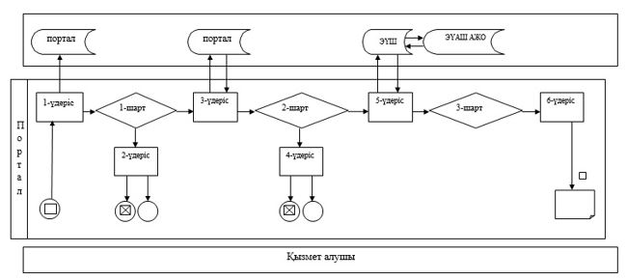

Шартты белгілер:

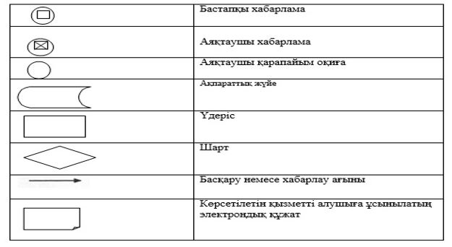

"Өңдеуші кәсіпорындардың ауылшаруашылық
өнімін тереңдете өңдеп өнім өндіруі
үшін оны сатып алу шығындарын
субсидиялау" мемлекеттік көрсетілетін
қызмет регламентіне 2-қосымша
Мемлекеттік қызмет көрсетудің бизнес-процестерінің анықтамалығы

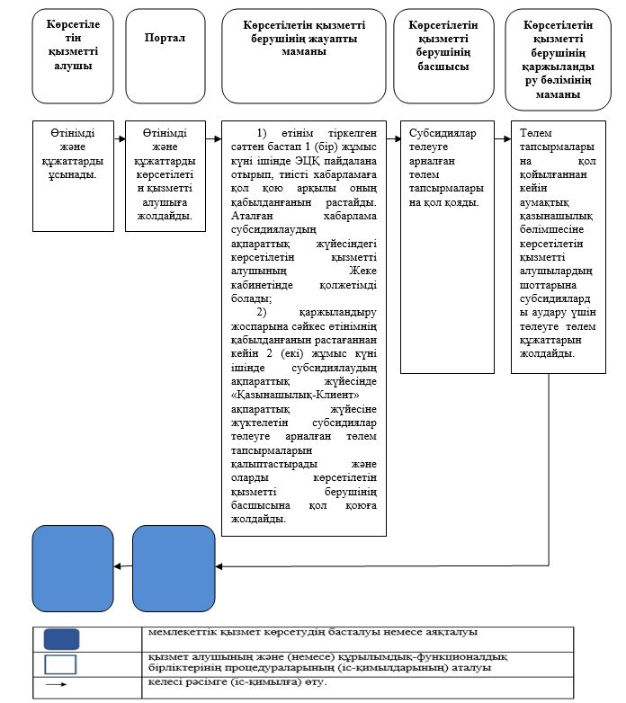

© 2012. Қазақстан Республикасы Әділет министрлігінің «Қазақстан Республикасының Заңнама және құқықтық ақпарат институты» ШЖҚ РМК

